ПРОЄКТ
Пропозиції та зауваження до проєкту освітньо-професійної програми надсилати на електронну адресу kaf-psychology@uzhnu.edu.ua

МІНІСТЕРСТВО ОСВІТИ І НАУКИ УКРАЇНИ
ДЕРЖАВНИЙ ВИЩИЙ НАВЧАЛЬНИЙ ЗАКЛАД
«Ужгородський національний університет»

ЗАТВЕРДЖЕНО
Протокол Вченої ради
ДВНЗ «Ужгородський
національний університет»
_______2025 р. №________

ОСВІТНЬО-ПРОФЕСІЙНА ПРОГРАМА
«Психологія»
першого (бакалаврського) рівня вищої освіти/
за спеціальністю С4 Психологія
галузі знань С Соціальні науки, журналістика та інформація

Кваліфікація: бакалавр з психології

УВЕДЕНО В ДІЮ
Наказ ректора
ДВНЗ «Ужгородський
національний університет»
_____ 2025 р. № ________

Ужгород 2025

АРКУШ ПОГОДЖЕННЯ
освітньо-професійної програми
«Психологія»

- Ректор Володимир СМОЛАНКА

_____________20__р.

- Гарант освітньо-професійної програми Вікторія СИНИШИНА

_____________20__р.

- Декан факультету суспільних наук Юрій ОСТАПЕЦЬ
______________20__р.

- Керівник робочої групи Оксана ШЕЛЕВЕР
______________20__р.

- Начальник навчальної частини Анатолій ШТИМАК

_______________20__р.

ПЕРЕДМОВА
Освітня програма «Психологія» розроблена робочою групою відповідно до стандарту вищої освіти для першого (бакалаврського) рівня вищої освіти за спеціальністю 053 Психологія 05 Соціальні та поведінкові науки затвердженого МОН України від 24.04.2019 р. №565 у складі:
1. Синишина Вікторія Михайлівна – доктор педагогічних наук, кандидат психологічних наук, професор, професор кафедри психології, факультет суспільних наук (гарант освітньо-професійної програми).
2. Шелевер Оксана Василівна – кандидат педагогічних наук, доцент, доцент кафедри психології, факультет суспільних наук (керівник робочої групи).
3. Смук Оксана Тарасівна – кандидат психологічних наук, доцент, доцент кафедри психології, факультет суспільних наук.
4. Заболотна Наталія Михайлівна – старший викладач кафедри психології, факультет суспільних наук.
5. Фізер Василь Михайлович – начальник сектору психологічного забезпечення управління кадрового забезпечення Головного управління Національної поліції у Закарпатській області.
6. Глаголич Слава Юріївна – психолог КНП «Обласний заклад з надання психіатричної допомоги м. Берегова».
7. Мураль Віталій Володимирович – начальник філії Центру пробації в Закарпатській області.
8. Січка Вікторія Іванівна – кандидат психологічних наук, доцент кафедри педагогіки та психології Закарпатського інституту післядипломної педагогічної освіти.
9. Марко Василина Михайлівна – засновниця та директорка БО Закарпатського регіонального центру соціально- трудової реабілітації «Вибір», засновниця та голова правління ГО «Ужгородського міського товариства «Оптиміст», засновниця БО Медико-соціального реабілітаційного центру «Дорога життя».
10. Качій Крістіна Валеріївна – здобувач першого (бакалаврського) рівня вищої освіти спеціальності 053 Психологія за освітньою програмою «Психологія».

- Профіль освітньої програми
«Психологія
першого (бакалаврського) рівня вищої освіти
за спеціальністю С4 Психологія
галузі знань С Соціальні науки, журналістика та інформація

1 – Загальна інформація
Повна назва закладу вищої освіти та структурного підрозділу | Державний вищий навчальний заклад  «Ужгородський національний університет»,  Факультет суспільних наук
Ступінь вищої освіти та назва кваліфікації мовою оригіналу | Ступінь вищої освіти: бакалавр  Освітня кваліфікація: бакалавр з психології
Офіційна назва освітньої програми | Психологія
Рівень вищої освіти | Перший (бакалаврський) рівень вищої освіти
Тип диплому  та обсяг освітньої програми в кредитах ЄКТС | Диплом бакалавра  Одиничний,  240 кредитів ЄКТС
Розрахунковий строк виконання освітньої програми | 4 роки
 | денна, заочна, дистанційна
  Форма(и) здобуття освіти | Вказати форму здобуття освіти за даною ОП (денна, заочна, дистанційна, дуальна)
Наявність акредитації | Сертифікат про акредитацію: серія НД № 0789901.  Термін дії сертифікату: до 01.07.2027 р.
Рівень/цикл | Національна рамка кваліфікацій України: 6 рівень НРК.  Європейська рамка кваліфікацій FQ-EHEA: перший цикл.  Європейська рамка кваліфікації навчання протягом життя EQF-LLL: 6 рівень.
Передумови | Наявність повної загальної середньої освіти.  Умови вступу визначаються «Правилами прийому до Державного вищого навчального закладу «Ужгородський національний університет»
Мова(и) викладання | Українська
Термін дії освітньої програми | До чергового оновлення
Інтернет-адреса постійного розміщення опису освітньої програми | https://www.uzhnu.edu.ua/uk/infocentre/16859
2 – Мета освітньої програми
Підготовка висококваліфікованих, конкурентноспроможних фахівців-психологів, які володіють відповідними компетенціями для ефективної реалізації основних видів діяльності психолога (психодіагностичної, психокорекційної, психоконсультативної, просвітницько-профілактичної) у різних сферах життєдіяльності людини з врахуванням потреб і запитів сучасного ринку праці регіонального та загальнодержавного масштабу.
3 – Характеристика освітньої програми
Предметна область  (галузь знань, спеціальність, спеціалізація/предмет-на спеціальність (за наявності)) | С Соціальні науки, журналістика та інформація  С4 Психологія  Об’єкти вивчення: психічні явища, їх виникнення функціонування та розвиток; поведінка, діяльність, вчинки; взаємодія людей у малих і великих соціальних групах; психофізіологічні процеси та механізми, які лежать в основі різних форм психічної активності.  Теоретичний зміст предметної області: система психологічних знань, базових категорій і понять, закономірностей, механізмів, методологічних підходів, пояснювальних принципів, науково-прикладних завдань.  Методи, методики та технології: методи теоретичного та емпіричного дослідження, валідні, стандартизовані психодіагностичні методики, методи аналізу даних, технології психологічної допомоги.  Інструменти та обладнання: психологічні прилади, комп’ютерна техніка, сучасні інформаційні та комунікаційні технології.
Орієнтація освітньої програми | Орієнтована на здобуття студентами професійних знань, умінь, навичок та інших компетентностей для успішного здійснення професійної діяльності.
Основний фокус освітньої програми та спеціалізації | Загальна освіта у галузі психології, яка надасть можливість випускникам автономно вирішувати проблемні професійні завдання на індивідуальному, груповому, організаційному та соціальному рівнях.  Ключові слова: психічні явища, поведінка, діяльність, вчинки, психофізіологічні процеси та механізми, взаємодія людей у малих і великих соціальних групах.
Особливості програми | Програма передбачає здобуття фундаментальних та професійно-орієнтованих знань, умінь і навичок; здатності вирішувати складні професійні завдання у галузі психології та суміжних спеціальностях.  Освітньо-професійна програма передбачає міждисциплінарність та багатопрофільність підготовки фахівців з психології.  Програма розроблена з урахуванням регіональної специфіки та актуальних викликів практики роботи психолога. ОП дозволяє здобувачам вищої освіти першого (бакалаврського) рівня сформувати усі необхідні компетентності передбачені Стандартом вищої освіти.  Мінімум 50% обсягу освітньої програми спрямовано на забезпечення загальних та спеціальних (фахових) компетентностей за спеціальністю, що визначені цим Стандартом вищої освіти.  Освітня програма містить виробничі психологічні практики у закладах освіти, реабілітаційних центрах, правоохоронних органах, приватних та державних установах; має широкий спектр вибіркових навчальних дисциплін. Вибірковий компонент ОП надає можливість здобувачам вищої освіти обирати індивідуальну траєкторію навчання.
4 – Придатність випускників освітньої програми до працевлаштування
Придатність до працевлаштування | Бакалавр зі спеціальності С4 Психологія може виконувати професійну роботу згідно із Державним класифікатором професій ДК 003:2010:  Розділ 3  Фахівці:  - у психотерапевтичних, психологічних, консультативних службах;  - у соціальних організаціях (центри соціальних служб для сім’ї, дітей та молоді, дитячі центри творчості і дозвілля, дитячі будинки, притулки, будинки пристарілих, людей з особливими потребами);  - у закладах охорони здоров’я (лікарні, поліклініки, спецшколи для дітей з особливими потребами, наркологічні та реабілітаційні центри);  - в установах з підбору й добору персоналу (кадрові агентства, центри зайнятості, центри профорієнтації);  - у компаніях, малих підприємствах та бізнес структурах;  - у правоохоронних органах (установи ювенальної юстиції, колонії, розподільники);  - у службі довіри;  - у системі Міністерства надзвичайних ситуацій (митниці, служби порятунку, військові організації).  - у закладах освіти.
Подальше навчання | Можливість продовжувати освіту за другим (магістерським) рівнем вищої освіти, набуття додаткових кваліфікацій у системі післядипломної освіти.
5 – Викладання та оцінювання
Викладання та навчання | Студент-центроване навчання, самонавчання, проблемно- орієнтоване навчання, індивідуально-творчий підхід.
Оцінювання | Накопичувальна бально-рейтингова система, що передбачає оцінювання студентів за усі види аудиторної та позааудиторної навчальної діяльності, спрямовані на опанування навчального навантаження з освітньої програми: поточний, модульний, підсумковий контроль, комплексний державний екзамен;  Усні та письмові екзамени, заліки, презентації, диференційований залік з практики, курсова робота, кваліфікаційна робота бакалавра.
6 – Програмні компетентності
Інтегральна  компетентність (ІК) | Здатність розв’язувати складні спеціалізовані задачі та практичні проблеми у сфері психології, що передбачають застосування основних психологічних теорій та методів та характеризуються комплексністю і невизначеністю умов
Загальні компетентності (ЗК) | ЗК1. Здатність застосовувати знання у практичних ситуаціях.  ЗК2. Знання та розуміння предметної області та розуміння професійної діяльності.  ЗК3. Навички використання інформаційних і комунікаційних технологій.  ЗК4. Здатність вчитися і оволодівати сучасними знаннями.  ЗК5. Здатність бути критичним і самокритичним.  ЗК6. Здатність приймати обґрунтовані рішення.  ЗК7. Здатність генерувати нові ідеї (креативність)  ЗК8. Навички міжособистісної взаємодії.  ЗК9. Здатність працювати в команді.  ЗК10. Здатність реалізовувати свої права і обов’язки як члена суспільства, усвідомлювати цінності громадянського (вільного демократичного) суспільства та необхідність його сталого розвитку,верховенства права, прав і свобод людини і громадянина в Україні.  ЗК11. Здатність зберегти та примножувати моральні, культурні, наукові цінності і досягнення суспільства на основі розуміння історії та закономірностей розвитку предметної області, її місця у загальній системі знань про природу і суспільство та у розвитку суспільства, техніки і технологій, використовувати різні види та форми рухової активності для активного відпочинку та ведення здорового способу життя.  ЗК12. Здатність ухвалювати рішення та діяти, дотримуючись принципу неприпустимості корупції та будь-яких інших проявів недоброчесності.
Фахові компетентності спеціальності (ФК) | СК1. Здатність оперувати категоріально-понятійним апаратом психології.  СК2. Здатність до ретроспективного аналізу вітчизняного та зарубіжного досвіду розуміння природи виникнення, функціонування та розвитку психічних явищ.  СКЗ. Здатність до розуміння природи поведінки, діяльності та вчинків (зокрема, в контексті організації заходів раннього втручання).  СК4. Здатність самостійно збирати та критично опрацьовувати, аналізувати та узагальнювати психологічну інформацію з різних джерел.  СК5. Здатність використовувати валідний і надійний психодіагностичний інструментарій.  СК6. Здатність самостійно планувати, організовувати та здійснювати психологічне дослідження.  СК7. Здатність аналізувати та систематизувати одержані результати, формулювати аргументовані висновки та рекомендації.  СК8. Здатність організовувати та надавати психологічну допомогу (індивідуальну та групову, в т.ч. особам, які отримали психологічні травми, зокрема внаслідок війни).  СК9. Здатність здійснювати просвітницьку та психопрофілактичну роботу відповідно до запиту  СК10. Здатність дотримуватись норм професійної етики  СК11. Здатність до особистісного та професійного самовдосконалення, навчання та саморозвитку.  СК12. Здатність застосовувати методи психологічної реабілітації різних верств населення з метою подолання наслідків психотравмівних подій.  СК13. Здатність застосовувати методи психологічної підтримки (групові та індивідуальні) працівникам правоохоронних органів щодо попередження професійної деформації та емоційного вигорання.  СК14. Здатність організовувати та забезпечувати відповідність консультативно-реабілітаційного процесу особливостям соціально-психологічної проблематики взаємодій між кризовими групами населення.  СК15. Здатність створювати, організовувати та реалізовувати різноманітні способи психологічного супроводу, профілактики та реабілітації на етапах формування та розвитку особистості.  СК16. Здатність проектувати і здійснювати діагностичну роботу, профілактичні та корекційно-розвивальні програми для дітей з різними видами порушень психофізичного розвитку.
7 – Програмні результати навчання
Програмні результати навчання (РН) | В результаті опанування ОП психолог повинен:  ПР1. Аналізувати та пояснювати психічні явища, ідентифікувати психологічні проблеми та пропонувати шляхи їх розв’язання  ПР2. Розуміти закономірності та особливості розвитку і функціонування психічних явищ в контексті професійних завдань  ПР3. Здійснювати пошук інформації з різних джерел, у т.ч. з використанням інформаційно- комунікаційних технологій, для вирішення професійних завдань.  ПР4. Обгрунтовувати власну позицію, робити самостійні висновки за результатами власних досліджень і аналізу літературних джерел.  ПР5. Обирати та застосовувати валідний і надійний психодіагностичний інструментарій (тести, опитувальники, проективні методики тощо) психологічного дослідження та технології психологічної допомоги.  ПР6. Формулювати мету, завдання дослідження, володіти навичками збору первинного матеріалу, дотримуватися процедури дослідження.  ПР7. Рефлексувати та критично оцінювати достовірність одержаних результатів психологічного дослідження, формулювати аргументовані висновки.  ПР8. Презентувати результати власних досліджень усно / письмово для фахівців і нефахівців.  ПР9. Пропонувати власні способи вирішення психологічних задач і проблем у процесі професійної діяльності, приймати та аргументувати власні з рішення щодо їх розв’язання (зокрема, щодо організації заходів раннього вручання).  ПР10. Формулювати думку логічно, доступно, дискутувати, обстоювати власну позицію, модифікувати висловлювання відповідно до культуральних особливостей співрозмовника.  ПР11. Складати та реалізовувати план консультативного процесу з урахуванням специфіки запиту та індивідуальних особливостей клієнта, забезпечувати ефективність власних дій (в т.ч. у роботі з особами, що отримали психологічні травми, зокрема внаслідок війни).  ПР12. Складати та реалізовувати програму психопрофілактичних та просвітницьких дій, заходів психологічної допомоги у формі лекцій, бесід, круглих столів, ігор, тренінгів, тощо, відповідно до вимог замовника.  ПР13. Взаємодіяти, вступати у комунікацію, бути зрозумілим, толерантно ставитися до осіб, що мають інші культуральні чи гендерно-вікові відмінності.  ПР14. Ефективно виконувати різні ролі у команді у процесі вирішення фахових завдань, у тому числі демонструвати лідерські якості.  ПР15. Відповідально ставитися до професійного самовдосконалення, навчання та саморозвитку.  ПР16. Знати, розуміти та дотримуватися етичних принципів професійної діяльності психолога.  ПР17. Демонструвати соціально відповідальну та свідому поведінку, слідувати гуманістичним та демократичним цінностям у професійній та громадській діяльності.  ПР18. Вживати ефективних заходів щодо збереження здоров’я (власного й оточення) та за потреби визначати зміст запиту до супервізії.  ПР19. Знати основи запобігання корупції, суспільної та академічної доброчесності на рівні, необхідному для формування нетерпимості до корупції та проявів недоброчесної поведінки серед здобувачів освіти та вміє застосовувати їх в професійній діяльності.
8 – Ресурсне забезпечення реалізації програми
Кадрове забезпечення | Склад проектної групи освітньої програми, професорсько- викладацький склад, що задіяний до викладання навчальних дисциплін за спеціальністю відповідають Ліцензійним умовам провадження освітньої діяльності на першому (бакалаврському) рівні вищої освіти.
Матеріально-технічне  забезпечення | Забезпеченість навчальними приміщеннями, комп’ютерними робочими місцями, мультимедійним обладнанням відповідає потребам.  Наявна вся необхідна соціально-побутова інфраструктура, кількість місць в гуртожитках відповідає вимогам.  Для проведення практичних і лабораторних робіт, інформаційного пошуку та обробки результатів наявні спеціалізовані комп’ютерні класи факультету з необхідним програмним забезпеченням та необмеженим відкритим доступом до Інтернет-мережі.
Інформаційне та навчально-методичне забезпечення | - офіційний веб-сайт http://www.uzhnu.edu.ua містить інформацію про освітні програми, навчальну, наукову і виховну діяльність, структурні підрозділи, правила прийому, контакти;  - необмежений доступ до мережі Інтернет;  - наукова бібліотека, читальні зали;  - віртуальне навчальне середовище Moodle;  - навчальні і робочі плани;  - графіки навчального процесу;  - навчально-методичні комплекси дисциплін;  - дидактичні матеріали для самостійної та індивідуальної роботи студентів з дисциплін, програми практик;  - методичні вказівки щодо виконання курсових робіт (проектів), кваліфікаційних робіт (проектів).
9 – Академічна мобільність
Національна кредитна мобільність | Академічна мобільність студентів здійснюється на основі двосторонніх угод, укладених між ДВНЗ «Ужгородським національним університетом» та закладами вищої освіти України.
Міжнародна кредитна мобільність | Відповідно до Положення про академічну мобільність студентів у ДВНЗ «УжНУ», встановлено загальний порядок організації академічної мобільності студентів. Здійснюється згідно програми міжнародної академічної мобільності «Еразмус+».
Навчання іноземних здобувачів вищої освіти | До ДВНЗ «УжНУ» приймаються громадяни України, іноземці, а також особи без громадянства які проживають на території України на законних підставах. Особливості вступу та навчання визначаються Положенням про навчання іноземних громадян у ДВНЗ «УжНУ».

2. Перелік компонентів освітньої програми та їх логічна послідовність
2.1. Компоненти ОП
Код н/д | Компоненти освітньої програми (навчальні дисципліни, курсові роботи, практики, кваліфікаційна робота, атестаційний іспит/екзамен) |  | Кількість  кредитів | Форма  підсумкового  контролю
1 | 2 |  | 3 | 4
1. Обов’язкові компоненти ОП (ОК)
ОК 1 | Історія та культура України |  | 3 | залік
ОК 2 | Українська мова за професійним спрямуванням |  | 3 | залік
ОК 3 | Іноземна мова |  | 6 | залік/екзамен
ОК 4 | Філософія |  | 3 | залік
ОК 5 | Сучасні напрями зарубіжної психології |  | 3 | залік
ОК 6 | Психологія праці |  | 3 | екзамен
ОК 7 | Основи біології та генетики людини |  | 3 | залік
ОК 8 | Анатомія та еволюція нервової системи людини |  | 4 | екзамен
ОК 9 | Психофізіологія |  | 3,5 | екзамен
ОК 10 | Антикорупція та доброчесність |  | 3 | залік
ОК 11 | Психологія конфлікту |  | 3 | екзамен
ОК 12 | Історія психології |  | 4 | екзамен
ОК 13 | Інформатика та математико-статистичні методи аналізу в психології |  | 4 | залік
ОК 14 | Педагогічна психологія |  | 4,5 | залік
ОК 15 | Вступ до спеціальності |  | 3,5 | екзамен
ОК 16 | Загальна психологія |  | 18 | екзамен
ОК 17 | Практикум із загальної психології |  | 10 | залік
ОК 18 | Експериментальна психологія |  | 7 | залік/екзамен
ОК 19 | Соціальна психологія |  | 6,5 | екзамен
ОК 20 | Вікова психологія |  | 8,5 | залік/екзамен
ОК 21 | Клінічна психологія |  | 3 | екзамен
ОК 22 | Патопсихологія |  | 3 | екзамен
ОК 23 | Психологія криз особистості |  | 3 | залік
ОК 24 | Психодіагностика |  | 4,5 | екзамен
ОК 25 | Диференціальна психологія |  | 4 | екзамен
ОК 26 | Психологія управління та менеджменту |  | 3 | залік
ОК 27 | Юридична психологія |  | 3 | екзамен
ОК 28 | Основи психотерапії |  | 3 | екзамен
ОК 29 | Методика проведення психологічної експертизи в різних галузях психології |  | 3,5 | залік
ОК 30 | Основи психологічного консультування |  | 3,5 | залік
ОК 31 | Основи реабілітаційної психології |  | 3 | екзамен
ОК 32 | Психосоматика |  | 3 | екзамен
ОК 33 | Основи психокорекції |  | 3 | екзамен
ОК 34 | Психологія девіантної поведінки |  | 4 | екзамен
ОК 35 | Курсова робота |  | 3 | захист
ОК 36 | Курсова робота |  | 3 | захист
ОК 37 | Виконання кваліфікаційної роботи бакалавра |  | 6 | захист
ОК 38 | Психологія творчості |  | 4 | залік
ОК 39 | Психологія соціальної роботи |  | 4 | екзамен
ОК 40 | Теорії особистості |  | 4 | залік
ОК 41 | Основи психологічної практики |  | 4 | екзамен
ОК 42 | Психологія спілкування |  | 4 | залік
ОК 43 | Психологія сім’ї |  | 4 | екзамен
ОК 44 | Екстрена психологічна допомога |  | 4 | екзамен
ОК 45 | Психологія здоров’я |  | 4 | екзамен
ОК 46 | Психологія аномального розвитку |  | 4 | екзамен
ОК 47 | Ознайомча практика (навчальна) |  | 3 | диф.залік
ОК 48 | Психодіагностична навчальна практика |  | 6 | диф.залік
ОК 49 | Дослідницька (виробнича) практика |  | 6 | диф.залік
ОК 50 | Комплексний кваліфікаційний іспит |  | 1,5 | екзамен
ОК 51 | Захист кваліфікаційної роботи бакалавра |  | 1,5 | захист
Загальний обсяг обов’язкових освітніх компонентів |  |  | 216
Вибіркові компоненти ОП (ВК)
ВК 1 | Вибіркова дисципліна із загальноуніверситетського каталогу/Базова загальновійськова підготовка* |  | 3 | Залік/ Диференційований залік*
ВК 2 | Вибірковий освітній компонент із загальноуніверситетського каталогу |  | 3 | Залік
ВК 3 | Вибірковий освітній компонент із загальноуніверситетського каталогу |  | 3 | Залік
ВК 4 | Вибірковий освітній компонент із загальноуніверситетського каталогу |  | 3 | Залік
ВК 5 | Вибірковий освітній компонент із кафедрального каталогу |  | 4 | Залік
ВК 6 | Вибірковий освітній компонент із кафедрального каталогу |  | 4 | Залік
ВК 7 | Вибірковий освітній компонент із кафедрального каталогу |  | 4 | Залік
Загальний обсяг вибіркових освітніх компонентів |  |  | 24
ЗАГАЛЬНИЙ ОБСЯГ ОСВІТНЬОЇ ПРОГРАМИ |  |  | 240
Практична підготовка БЗВП за рахунок канікулярного часу здобувачів освіти
 |  | Практична підготовка базової загальновійськової підготовки** | 7

* Навчальна дисципліна «Базова загальновійськова підготовка» введена до освітньої програми та навчального плану на підставі п. 7 Порядку проведення базової загальновійськової підготовки громадян України, які здобувають вищу освіту, та поліцейських, затвердженого Постановою Кабінету Міністрів України від 21.06.2024 № 734.
Форми організації освітнього процесу, види навчальних занять, кількість годин, відведених на їх опанування, форми та засоби поточного і підсумкового контролю визначаються програмою навчальної дисципліни, яка розробляється на основі типової програми навчальної дисципліни «Базова загальновійськова підготовка», розробленої та затвердженої Генеральним штабом Збройних Сил України за погодженням з Міністерством освіти і науки України (з урахуванням норм постанови Кабінету Міністрів України від 21.06.2024 № 734).
** Практична підготовка базової загальновійськової підготовки проводиться після опанування теоретичної підготовки у поточному навчальному році строком до одного місяця протягом травня - жовтня за рахунок часу, відведеного на канікулярну відпустку здобувачів вищої освіти.

2.2. Структурно-логічна схема
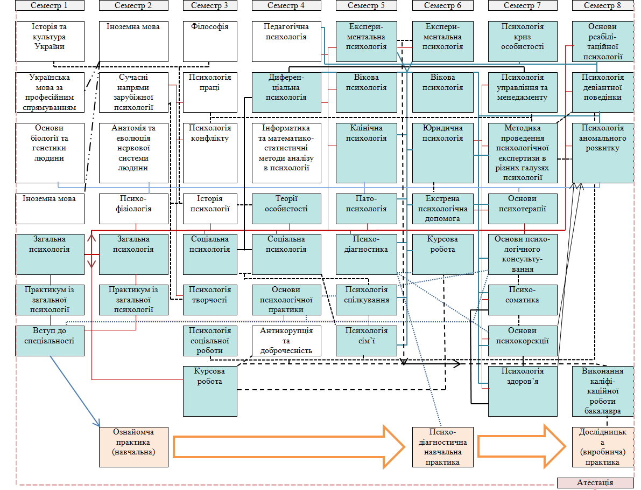

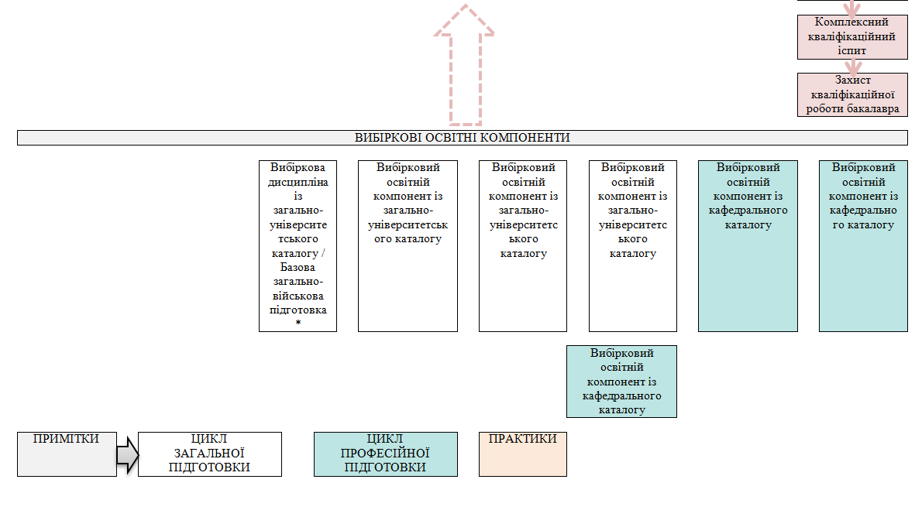

Форма атестації здобувачів вищої освіти
Атестація випускників освітньо-професійної програми «Психологія» спеціальності С4 Психологія здійснюється у формі комплексного кваліфікаційного іспиту зі спеціальності та захисту кваліфікаційної роботи бакалавра.
Кваліфікаційна робота є індивідуальним дослідженням здобувача. Робота повинна передбачати розв’язання складного спеціалізованого завдання чи практичної психологічної проблеми, що передбачає застосування основних психологічних теорій та методів, має характеризуватися комплексністю та невизначеністю умов.
У кваліфікаційній роботі не повинно бути академічного плагіату, фальсифікації та фабрикації результатів.
Кваліфікаційна робота має бути оприлюднена на офіційному сайті закладу вищої освіти або у репозитарії закладу вищої освіти.
За умови успішного проходження атестації університет видає документ встановленого зразка про присудження освітнього ступеня бакалавра із присвоєнням кваліфікації: Бакалавр психології. Атестація здійснюється відкрито і публічно.
Атестація здійснюється відкрито і публічно.

Матриця відповідності програмних компетентностей компонентам освітньої програми

 | ІК | ЗК1 | ЗК2 | ЗК3 | ЗК4 | ЗК5 | ЗК6 | ЗК7 | ЗК8 | ЗК9 | ЗК10 | ЗК11 | ЗК12 | СК1 | СК2 | СК3 | СК4 | СК5 | СК6 | СК7 | СК8 | СК9 | СК10 | СК11 | СК12 | СК13 | СК14 | СК15 | СК16
ОК1 | + | + | + | + | + | + | + | + | + | + | + | + |  | + | + | + | + | + | + | + | + | + | + | +
ОК2 | + | + | + | + | + | + | + |  | + | + | + | + |  | + |  |  | + |  |  | + | + | + | + | +
ОК3 | + | + | + | + | + | + | + |  | + | + | + | + |  | + |  |  | + |  |  | + | + | + | + | +
ОК4 | + | + | + | + | + | + | + |  | + | + | + | + |  | + |  |  | + |  |  | + | + | + | + | +
ОК5 | + | + | + | + | + | + | + | + | + | + | + | + |  | + | + | + | + | + |  | + |  | + | + | +
ОК6 | + | + | + |  |  | + | + | + | + | + | + | + |  | + | + | + | + | + |  | + | + | + | + | +
ОК7 | + | + | + | + | + | + | + | + | + |  | + | + |  | + | + | + | + |  |  | + |  | + | + | +
ОК8 | + | + | + | + | + | + | + | + | + |  | + | + |  | + | + | + | + |  |  | + |  | + | + | +
ОК9 | + | + | + | + | + | + | + | + |  |  |  |  |  | + | + | + | + | + |  | + |  | +
ОК10 | + |  |  |  |  |  |  |  |  |  |  |  | +
ОК11 | + | + | + | + | + | + | + | + | + | + | + | + |  | + | + | + | + | + |  | + | + | + | + | + |  |  | + | +
ОК12 | + | + | + | + | + | + | + | + | + |  | + | + |  | + | + | + | + |  | + | + | + | + | +
ОК13 | + | + | + | + | + | + | + | + | + | + | + | + |  | + | + | + | + | + | + | + | + | + | + | +
ОК14 | + | + | + | + | + | + | + | + | + | + | + | + |  | + | + | + | + | + |  | + | + | + | + | +
ОК15 | + | + | + | + | + | + | + | + | + |  |  |  |  | + | + | + | + | + |  | + |  | + | + | +
ОК16 | + | + | + | + | + | + | + | + |  | + | + | + |  | + | + | + | + | + |  | + |  | + | + | +
ОК17 | + | + | + | + | + | + | + | + | + | + |  | + |  | + | + | + | + | + | + | + |  | + | + | +
ОК18 | + | + | + | + | + | + | + | + | + | + | + | + |  | + |  |  | + | + | + | + | + | + | + | +
ОК19 | + | + | + | + | + | + | + | + | + | + | + | + |  | + | + | + | + | + | + | + | + | + | + | +
ОК20 | + | + | + | + | + | + | + | + | + |  | + |  |  | + | + | + | + | + |  | + |  | + | + | +
ОК21 | + | + | + | + | + | + | + | + |  | + | + | + |  | + | + | + | + | + |  | + | + | + | + | + |  |  |  | +
ОК22 | + | + | + | + | + | + | + | + | + | + | + | + |  | + | + | + | + | + |  | + | + | + | + | + |  |  |  |  | +
ОК23 | + | + | + | + | + | + | + | + | + | + | + | + |  | + | + | + | + |  |  | + | + | + | + | + |  |  | +
ОК24 | + | + | + | + | + | + | + | + | + | + | + | + |  | + | + | + | + | + | + | + | + | + | + | + |  |  |  |  | +
ОК25 | + | + | + | + | + | + | + | + | + | + | + | + |  | + | + | + | + | + |  | + | + | + | + | +
ОК26 | + | + | + |  | + | + | + | + | + | + | + | + |  | + | + | + | + | + |  | + | + | + | + | +
ОК27 | + | + | + | + | + | + | + | + | + |  | + | + |  | + | + | + | + | + |  | + |  | + | + | + |  | +
ОК28 | + | + | + | + | + | + | + | + | + | + | + | + |  | + |  | + | + | + |  | + | + | + | + | + |  | + |  | +
ОК29 | + | + | + | + | + | + | + | + | + | + | + | + |  | + | + | + | + | + | + | + |  | + |  | + |  |  |  | +
ОК30 | + | + | + | + | + | + | + | + | + | + | + | + |  | + | + | + | + | + | + | + | + | + | + | + |  |  | +
ОК31 | + | + | + | + | + | + | + | + | + | + | + | + |  | + | + | + | + | + |  | + | + | + | + | + | + |  | + | +
ОК32 | + | + | + | + | + | + | + | + | + | + | + | + |  | + | + | + | + | + | + | + | + | + | + | + | + |  |  | +
ОК33 | + | + | + | + | + | + |  | + | + | + | + | + |  | + |  | + | + | + |  | + | + | + | + | + |  |  |  |  | +
ОК34 | + | + | + | + | + | + | + | + | + | + | + | + |  | + | + | + | + | + |  | + | + | + | + | + |  |  |  | +
ОК35 | + | + | + | + | + | + | + | + | + |  | + | + |  | + | + | + | + | + | + | + | + | + | +
ОК36 | + | + | + | + | + | + | + | + | + | + | + | + |  | + | + | + | + | + | + | + | + | + | + | +
ОК37 | + | + | + | + | + | + | + | + | + | + | + | + |  | + | + | + | + | + | + | + | + | + | + | +
ОК38 | + | + | + | + | + | + | + | + |  |  |  |  |  | + | + | + | + | + |  | + |  | +
ОК39 | + | + | + |  | + | + | + | + | + | + | + | + |  | + | + | + | + | + |  | + | + | + |  | +
ОК40 | + | + | + | + | + | + | + | + |  |  |  |  |  | + | + | + | + | + |  | + |  | +
ОК41 | + | + | + |  | + | + | + | + | + | + | + | + |  |  |  | + | + |  |  | + | + | + | + | +
ОК42 | + | + |  |  | + | + | + |  | + | + | + | + |  | + |  |  |  |  |  | + | + | + | + | +
ОК43 | + | + | + | + | + | + | + | + |  |  |  |  |  | + | + | + | + | + |  | + |  | +
ОК44 | + | + |  |  | + | + | + | + | + | + | + | + |  |  |  | + | + |  |  | + | + | + | + | +
ОК45 | + | + | + |  |  |  | + | + |  |  | + | + |  |  |  |  |  |  |  |  | + | + | + | +
ОК46 | + | + | + |  | + | + |  |  | + | + | + | + |  |  |  |  |  |  |  |  | + | + | + | +
ОК47 | + | + | + | + | + | + | + | + | + | + | + | + |  | + | + | + | + |  | + | + |  | + | + | +
ОК48 | + | + | + | + | + | + | + | + | + | + | + | + |  | + | + | + | + | + | + | + | + | + | + | +
ОК49 | + | + | + | + | + | + | + | + | + | + |  | + |  | + |  |  | + | + | + | + | + | + | + | +
ОК50 | + | + | + | + | + | + | + | + | + | + | + | + |  | + | + | + | + | + | + | + |  | + | + | +
ОК51 | + | + | + | + | + | + | + | + | + | + | + | + |  | + | + | + | + | + | + | + | + | + | + | +

5. Матриця забезпечення програмних результатів навчання (ПРН) відповідними компонентами освітньої програми

 | ПР1 | ПР2 | ПР3 | ПР4 | ПР5 | ПР6 | ПР7 | ПР8 | ПР9 | ПР10 | ПР11 | ПР12 | ПР13 | ПР14 | ПР15 | ПР16 | ПР17 | ПР18 | ПР19
ОК1 |  |  | + | + |  | + |  | + |  | + |  |  |  |  |  |  | +
ОК2 |  |  | + |  |  |  |  |  |  | + |  |  | + |  | + |  | +
ОК3 |  |  | + |  |  |  |  |  |  | + |  |  | + |  | +
ОК4 |  |  | + |  |  |  |  |  |  | + |  |  | + |  | + |  | +
ОК5 | + | + | + |  |  |  |  |  |  |  |  |  |  |  |  | + | +
ОК6 | + |  |  |  |  |  |  |  |  |  |  |  |  |  |  | + | + | +
ОК7 |  | + | + |  |  |  |  |  |  |  |  |  |  |  | + |  | +
ОК8 |  | + | + |  |  |  |  |  |  |  |  |  |  |  | + |  | +
ОК9 | + | +
ОК10 |  |  |  |  |  |  |  |  |  |  |  |  |  |  |  |  |  |  | +
ОК11 |  | + | + |  | + |  |  |  | + | + |  |  | + | + |  |  | +
ОК12 |  | + | + | + |  |  |  | +
ОК13 |  |  | + | + |  |  | + | + |  |  |  |  |  |  | + |  | +
ОК14 | + |  | + |  |  |  |  |  |  | + |  |  | +
ОК15 | + | + | + |  |  |  |  |  |  |  |  |  |  |  | +
ОК16 | + | + |  |  |  |  |  |  |  | +
ОК17 |  | + |  |  | + | + | +
ОК18 |  |  |  |  | + | + | + | +
ОК19 | + |  | + | + |  |  |  |  |  | + |  |  | +
ОК20 | + | + | + |  |  |  |  |  |  |  |  |  |  |  | +
ОК21 | + | + | + |  |  |  |  |  | + | +
ОК22 | + | + |  |  |  |  |  |  |  |  |  |  |  |  |  | + |  | +
ОК23 |  | + | + |  |  |  |  |  |  |  | + |  |  |  | + |  | + | +
ОК24 |  | + |  |  | + | + | + | + |  |  |  |  |  |  |  | +
ОК25 | + | + |  |  |  |  |  |  |  | + |  |  | +
ОК26 | + |  |  |  |  |  |  |  |  |  |  |  | + | + | +
ОК27 | + |  | + |  |  |  |  |  |  |  |  |  |  |  | + |  | +
ОК28 |  |  |  |  | + |  |  |  | + | + | + | + | +
ОК29 | + |  | + |  | + | + |  |  |  |  |  |  |  |  |  | +
ОК30 | + | + | + | + | + |  |  |  | + |  | + |  | + |  |  | + | +
ОК31 |  | + | + |  |  |  |  |  | + |  | + | + |  |  |  | + | + | +
ОК32 |  | + |  |  |  | + | + |  |  |  |  | + | + |  |  | + | +
ОК33 |  |  |  |  | + |  | + |  | + |  |  |  | + |  | + | + | +
ОК34 | + | + | + |  |  |  |  |  |  |  |  | + | + |  | + |  | + | +
ОК35 | + | + | + | + |  |  |  | +
ОК36 | + | + | + | + | + | + | + | +
ОК37 | + | + | + | + | + | + | + | + | + | + |  | + |  |  |  | +
ОК38 | + | +
ОК39 | + |  |  |  |  |  |  |  |  |  | + |  | +
ОК40 | + | +
ОК41 |  |  |  |  |  |  |  |  | + |  | + |  |  |  |  | +
ОК42 |  |  |  |  |  |  |  |  |  | + |  |  | +
ОК43 | + | +
ОК44 |  |  |  |  |  |  |  |  | + |  |  |  | +
ОК45 |  |  |  |  |  |  |  |  |  |  |  |  |  |  |  |  |  | +
ОК46 |  |  |  |  |  |  |  |  |  |  |  |  | + |  |  | + | +
ОК47 |  |  | + | + |  |  |  |  |  |  |  |  |  |  | + | +
ОК48 |  | + |  |  | + | + | + | + |  |  |  |  |  |  |  | +
ОК49 |  |  |  |  | + | + | + |  |  |  |  | +
ОК50 | + | + |  | + |  |  |  |  |  | + |  |  |  |  |  | +
ОК51 | + | + | + | + | + | + | + | + | + | + |  | + |  |  |  | +

